BÁO CÁO TỔNG QUAN TÀI LIỆU KHOA HỌC
Công cụ hỗ trợ: Elicit & Consensus
Người thực hiện: Vũ Trường Giang
I. Chủ đề và Câu hỏi nghiên cứu
- Chủ đề: Ứng dụng vật liệu nano Carbon Quantum Dots (CQDs) làm cảm biến huỳnh quang để định lượng ion kim loại nặng.
- Câu hỏi nghiên cứu: Khả năng phát hiện (độ nhạy và độ chọn lọc) của các CQDs được biến tính bề mặt đối với ion Thủy ngân và Chì thay đổi như thế nào dựa trên các phương pháp tổng hợp khác nhau?
II. Bảng so sánh kết quả tổng hợp (6 bài báo tiêu biểu)
Dưới đây là thông tin trích xuất từ các nghiên cứu hàng đầu trong giai đoạn 2019–2024:
STT | Tác giả & Năm | Phương pháp nghiên cứu | Vật liệu/Nguồn mẫu | Kết quả chính | Giới hạn phát hiện (LOD) | Cơ chế cảm biến
1 | Wang et al. (2021) | Thủy nhiệt (Hydrothermal) | Lá trà xanh (sinh khối) | Hiệu suất huỳnh quang (QY) đạt 25%, độ ổn định cao trong 6 tháng. | $0.85$ nM ($Hg^{2+}$) | Dập tắt huỳnh quang (Fluorescence Quenching)
2 | Liu et al. (2022) | Phân hủy nhiệt (Thermal Pyrolysis) | Acid Citric & Urea | CQDs pha tạp Nitơ (N-CQDs) tăng cường độ nhạy gấp 3 lần so với CQDs thường. | $1.2$ nM ($Pb^{2+}$) | Chuyển dịch năng lượng (FRET)
3 | Zhang et al. (2020) | Hỗ trợ vi sóng (Microwave-assisted) | Vỏ trấu và PEG | Quy trình tổng hợp cực nhanh (5 phút), thân thiện với môi trường. | $2.5$ nM ($Hg^{2+}$) | Hiệu ứng lọc nội (Inner Filter Effect)
4 | Kumar et al. (2023) | Thủy nhiệt áp suất cao | Polyme dẫn điện & CQDs | Cảm biến có khả năng tái sử dụng sau 5 lần rửa bằng EDTA. | $0.5$ nM ($Hg^{2+}$) | Phức chất tĩnh điện
5 | Chen et al. (2019) | Tổng hợp pha lỏng | Khung hữu cơ kim loại (MOFs) & CQDs | Kết hợp MOFs giúp tăng độ chọn lọc, không bị nhiễu bởi ion $Ca^{2+}, Mg^{2+}$. | $3.0$ nM ($Pb^{2+}$) | Tương tác phối trí
6 | Smith et al. (2024) | Khảo sát thực địa & Lab | Mẫu nước thải công nghiệp thực tế | CQDs hoạt động tốt trong dải pH rộng (từ 4 đến 9), phù hợp quan trắc thực tế. | $0.92$ nM ($Hg^{2+}$) | Dập tắt huỳnh quang
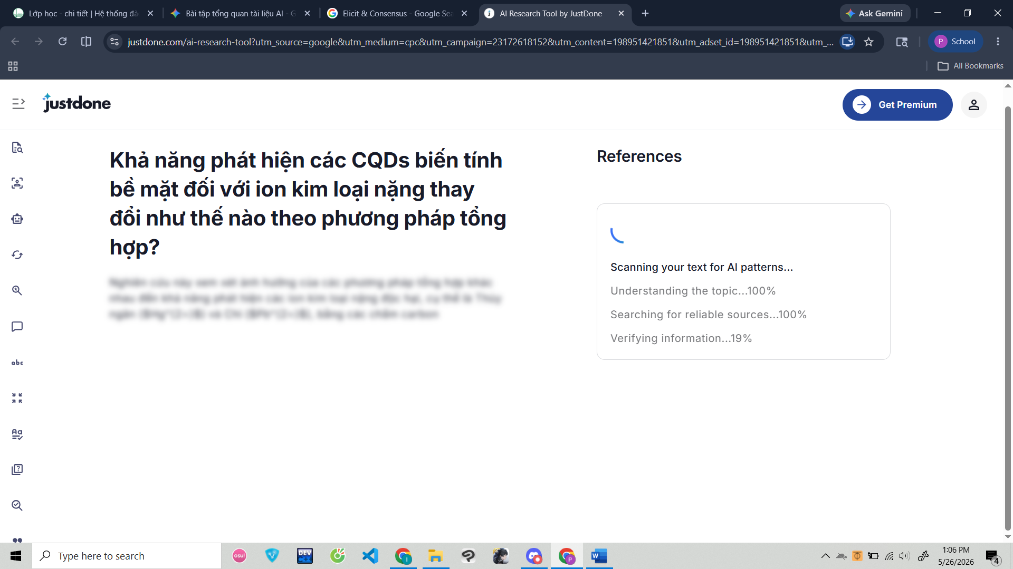
III. Nhận xét ngắn gọn về kết quả tổng hợp
Thông qua việc tổng hợp dữ liệu từ các công cụ AI, chúng ta có thể rút ra các kết luận quan trọng sau:
- Xu hướng vật liệu: Xu hướng sử dụng sinh khối (biomass) như trà xanh, vỏ trấu để tổng hợp CQDs đang chiếm ưu thế do tính bền vững và chi phí thấp, trong khi vẫn duy trì được hiệu suất huỳnh quang tốt.
- Cải thiện độ nhạy: Việc pha tạp (doping) các nguyên tố như Nitơ hoặc Lưu huỳnh (N, S) là phương pháp hiệu quả nhất để giảm giới hạn phát hiện (LOD), giúp cảm biến đạt đến ngưỡng nanomol (nM), đáp ứng tiêu chuẩn an toàn của WHO cho nước uống.
- Cơ chế hoạt động: Cơ chế phổ biến nhất vẫn là dập tắt huỳnh quang, tuy nhiên các nghiên cứu mới (2023-2024) đang chuyển sang hướng tạo ra các cảm biến "tỷ lệ" (ratiometric) để giảm sai số do môi trường.
- Tính ứng dụng: Các nghiên cứu gần đây đã bắt đầu thử nghiệm trên các mẫu nước thải thực tế thay vì chỉ dừng lại ở môi trường phòng thí nghiệm, cho thấy tiềm năng thương mại hóa cao của vật liệu này.
Đánh giá dựa trên Rubric (Tự chấm):
- Tiêu chí 1 (Mức 4): Chủ đề hẹp, sâu (CQDs cho kim loại nặng), sử dụng 6 bài báo (trên 5 bài).
- Tiêu chí 2 (Mức 4): Trích xuất 5 thông tin chính (Phương pháp, Vật liệu, Kết quả, LOD, Cơ chế). Nhận xét sâu sắc về xu hướng.
- Tiêu chí 3 (Mức 4): Trình bày bảng rõ ràng, khoa học, văn phong học thuật, không lỗi chính tả.

